**Курс йоги 260.**

**Рита йога. Танец жизни.**

**Шаг 3.**

**Рита через танец.**

Рассмотрим связь понятия «Рита» с танцем. Мосты, связывающие понятие «Рита» с творческим проявлением в движении, достаточно очевидны.

**РИТА ЧЕРЕЗ ТАНЕЦ**

Понятие танца очень странное в том смысле, что танец дан не только людям, танцы есть и у животных. Время от времени показывают видеосъемки: брачные игры и брачные танцы самых разных животных. Обратите внимание: это могут быть животные с достаточно высоким уровнем развития интеллекта, какие-нибудь млекопитающие, а могут быть довольно примитивные живые существа, к примеру, змеи или еще более примитивные насекомые.

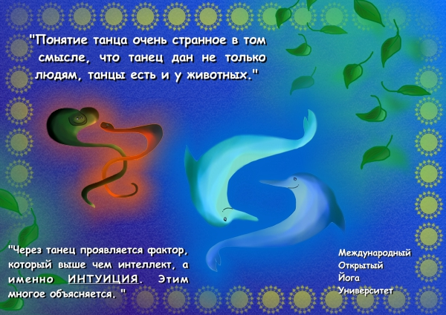

**Рис. 1. Танец и интуиция.**

**Мы имеем** **фактор, который не зависит от интеллекта.** Интеллект накладывает на него какой-то свой отпечаток, однако это присутствует в живом существе изначально, задолго до того, как оно разовьет свой интеллект.

**Понятие «Рита» или расширение своей свободы выше, чем понятие «интеллект»: даже если у вас не развит интеллект, но есть какая-то степень свободы, то пользуясь этой степенью свободы, вы можете свою свободу расширять или увеличивать**.

**Через танец проявляется фактор, который выше чем интеллект, а именно ИНТУИЦИЯ**. Этим многое объясняется.

У любого живого существа - и у бабочки, и у змеи, и у какого-нибудь млекопитающего - в потенциале есть возможность в течение череды жизней, рождаясь и умирая, отточить свой интеллект. При одном условии: если серия рождений имеет место быть хотя бы на одном и том же уровне, к примеру, был бабочкой и в следующей жизни родился ею же. Но никак не с понижением до более примитивного организма, какой-нибудь инфузории-туфельки. И тем фактом, что ты кружишься в танце с другой бабочкой, у тебя есть возможность найти самца или самку. Как следствие, получить потомство и родиться самому еще раз хотя бы в теле бабочки. В этом танце бабочек или любых других живых существ заложен танец свободы продолжения жизни, а, по сути, свободы развивать все, что вам нужно или не нужно, нравится или не нравится, но вызвано необходимостью.

Т анец - это вовсе не легкомысленное отношение к жизни, не блажь, не прихоть, не пустое времяпровождение. **Танец - это серьезнейшая возможность воспользоваться своей внутренней свободой так, чтобы ее существенно расширить. И поэтому любой танец, который был, есть и будет на Земле у людей, животных или любых других живых существ – это ТАНЕЦ СВОБОДЫ.** Если нет свободы, это уже не танец, это уже не Рита, это, скорее, Анрита - когда вы под действием каких-то внешних факторов начинаете делать какие-то движения.

В дальнейшем это знание получило развитие в так называемой науке **РАСА**. Понятие «Раса» в очень грубом переводе может означать чувства, которые нас захватывают. И эти чувства интегрируются с возможностью движения руками, ногами, головой - проявлением нашей относительной свободы через наше тело согласно нашим чувствам. Чувства придают окрас, характер нашим движениям. И, как следствие, у нас возникает то один танец, то другой - гармоничное сочетание положения нашего тела и нашего эмоционального состояния с окружающей нас Вселенной в данный момент времени.

**Корень любого танца в интуиции**, **которая выше чем разум** (интеллект), сверхлогична, красной нитью проходит через все ступени мироздания: от самых примитивных насекомых до человека. **Танец - это то, что на протяжении многих воплощений позволяло нам соблюдать закон Риты и выходить на все более высокие ступени** **развития**, то есть получать все более и более сложные тела. В этом смысле здесь все как в теории эволюции, с той лишь разницей, что одни и те же души (Высшие Я) рождаются у своих потомков и этим обуславливается эволюция.

**Отношение к танцу должно быть как к серьезному шансу расширить свою свободу, и воспользоваться этой свободой так, как нам заблагорассудится. Танец – это серьезная практика, при правильном применении многократно и интенсивно увеличивающая нашу свободу и, как следствие, наши возможности как-то проявить себя.** Эту свободу мы можем потратить на что угодно: оттачивание нашего интеллекта, увеличение наших психических способностей или физических сил.

Танец – это не просто приятное времяпрепровождение. **Танец - это шанс, практика, йога сама по себе**. Имея это осознание и осмысление, помня об этом, мы забудем всех критиков, мы забудем все страхи, мы забудем про мнение окружающих, нам будет абсолютно все равно, как мы выглядим со стороны, нравится наш танец окружающим или нет.

**Наш танец должен нравиться нам самим** – это единственное условие. **Потому что такой танец есть гармония между нами и окружающей нас Вселенной**. Не видьте отдельно взятых персонажей или общественное мнение, которое может быть сформулировано в ту или иную сторону, смотрите взглядом сквозь них - критиков, злопыхателей, тех, кто приемлет или не приемлет. **Видьте картину в целом, не разбивайте ее на индивидуальные кусочки. И тогда даже критика и осуждение встроятся в вашу Риту, в вашу гармонию.** Более того, вы будете ценить, что кто-то воспринимает ваши действия в негативном ключе. Это будет как пряность в пище, обогащающая гамму вкусовых ощущений, усиливающая их. Это будет вызывать у вас адреналин и желание наперекор всему: «Ах, тебе не нравится мой танец? А мне, может быть, ты сам не нравишься, но я же терплю, так и ты терпи». Таким образом, как ни странно, на протяжении тысячелетий возникали новые веяния в искусстве.

**ТАНЕЦ: ЧТО ЭТО?**

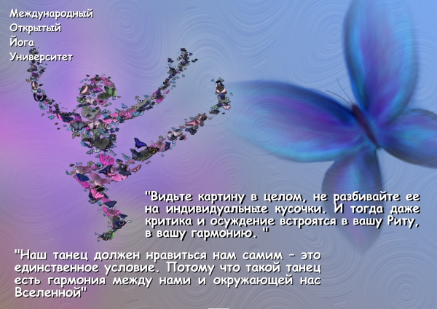

**Рис. 2. Целая картина.**

Многие люди очень стесняются танцевать, считают, что кому-то могут не понравится их телодвижения. Или другая точка зрения: что танцам нужно долго учиться у дипломированных учителей, и только после того, как ты лет двадцать учишься искусству танца, можно демонстрировать его людям. Как вы понимаете, пример с бабочками или со змеями говорит об обратном: если бы бабочки и змеи много внимания уделяли тому, правильно они танцуют или нет, красиво или уродливо, учились по двадцать лет, то они как вид просто вымерли бы. Это первый перекос, который, к сожалению, за время исторического развития танца, сложился: что танцу нужно учиться.

**Танец - это то, что изначально есть в каждом из нас**, **без учителей.** Другой вопрос, почему сложилась ситуация, когда танцу приходится учиться? Это издержки нашей цивилизации. **Танец – это та часть свободы**, пусть на сегодня относительной, **которая позволяет нам без оглядки на других, без согласований проявлять свою свободу** **в движениях рук, ног, головы, тела, а также в движениях нашего эмоционального состояния.** Один танец нас захватывает - страстный танец, другой успокаивает, третий настраивает на романтическое отношение к окружающей Вселенной.

Как правило, все новое адептами тех или иных видов искусств воспринимается с очень большим недоверием и даже осуждением. Новое веяние в танцах, музыке, живописи, театральном искусстве практически всегда встречается в штыки. И не без основания: иногда новые веяния были откровенным эпатажем, желанием громко крикнуть о своем эго, то есть это было больше показное, чем внутреннее ощущение гармонии. Но в то же самое время среди этого были и новые «ростки», в результате которых искусство и культура развивались и развиваются до сих пор.

**Отсюда вытекает субъективный метод оценки, являются ли какие-либо движения танцем или нет: осознать, каков наш внутренний отклик.** В Рита-йоге одинаково важны две стороны: та, которая проявляется в танце, и та, которая составляет окружающую Вселенную – зрители, наблюдающие за этими танцами. **Если мы смотрим на чей-то танец, и он завораживает нас, притягивает наше внимание, поднимает нас на новый уровень, то, по сути дела, пользуясь своей свободой направлять свой взор на что-то одно, а не на что-то другое, мы увеличиваем нашу свободу**. И только лишь такой танец является настоящим искусством танца.

Если же, человек долгие годы изучал у самых известных мастеров те или иные танцевальные движения и, может быть, делает все правильно, безукоризненно, отточено, как робот до миллисекунд выверено, а мы на него смотрим и не вдохновляемся, то, вероятно, этот танец не для нас, вероятно, у нас несколько другая Вселенная. Дело не в том, что кто-то плохо танцует или хорошо, просто это не наш шанс почувствовать Риту, увеличивая тем самым свою свободу.

**ГАРМОНИЯ ЧЕРЕЗ ДИСГАРМОНИЮ**

Общеизвестно, что яд в небольших количествах – это лекарство. И в случае с понятием «Рита», гармонией, яд – это дисгармония или **«АНРИТА»**. Вселенная очень замысловата, и **иногда** **сознательная попытка сделать что-то дисгармоничное тут же подводит нас к тому, что это противоестественно, а потому чрезвычайно трудозатратно, позволяет увидеть, в каких проявлениях, действиях в нашей жизни мы вели или ведем себя, нарушая Риту – естественную гармонию**. Небольшая сознательная Анрита (дисгармония) иногда помогает людям быстрее и лучше понять, что такое Рита. **Однако здоровому человеку, в случае с Ритой – гармоничному, Анрита или лекарство в виде яда дисгармонии не нужно**.

В йогах танца – Нрита-йоге и Нритья-йоге - существует совершено чудесное упражнение , позволяющее переоткрыть нашу внутреннюю Риту, которая была в нас, есть и будет, и которая из-за достаточно развитого интеллекта, стала «озираться» направо – налево вместо доверия своей собственной природе.

**Суть упражнения такова: постарайтесь танцевать максимально некрасиво, дисгармонично, уродливо, пошло, вызывающе, отвратительно. Так, как вы это сами понимаете**. И когда вы практически начнете это делать, то сразу заметите, что это невероятно утомительно: и тело, и эмоции, и мысли попытаются как можно быстрее сбросить этот дисгармоничный стиль и ухватиться за свой естественный, спонтанный, внутренний гармоничный ритм и форму.

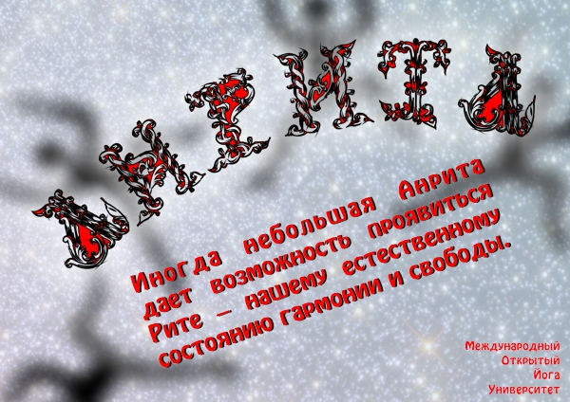

**Рис. 3. Анрита.**

И здесь **нас ожидает самый приятный подарок: вместе с отбрасыванием дисгармонии в движениях, мы сбросим с себя также и мнение других людей о себе, все установки, всю ограничивающую нас критику**. Все то, что довлело над нами, сжимало наше самовыражение, заставляло нас больше оглядываться на окружающих, чем стремится ощутить, выразить и тем самым раскрыть еще больше собственную свободу. **Иногда небольшая Анрита иди дисгармония как лекарство дает возможность проявиться Рите – нашему естественному состоянию гармонии и свободы.** Это упражнение применимо и к другим изящным искусствам: театру, поэзии, живописи, музыке, вокалу и так далее.

Яркий пример современности – детективы. Жанр получил широкое распространение и популярность со времен сэра Артура Конан Дойля. И до этого были попытки, однако, не столь успешные, во всяком случае, в масштабах всего мира. Почитайте его произведения: некоторые из них достаточно устрашающие - явная Анрита, но добавленная правильным образом: обрамленная настолько жизнеутверждающим окружением Риты в виде интеллектуальной способности одного человека восстановить порядок вещей в природе, покарать тех, кто нарушил закон в отношении других людей. Эти произведения читаются на одном дыхании и, скорее, возвышают читателя. Прошло несколько десятилетий, и сегодня только неграмотный не пишет детективы. Каждый из кожи вон лезет, чтобы эпатировать публику, какие-нибудь самые мерзкие подробности отыскать, нечто вызывающее физиологический рвотный рефлекс. Это чистейший яд, он никому не нужен, вся эта литература летит в корзину, иногда даже не прочитанная. И держится она исключительно на таких факторах как вливание денег в рекламу, раскрученность имени того или иного писателя.

Или вспомним другое направление искусства – киноиндустрию. Существует, к примеру, величайшее произведение - сериал про Штирлица. Все на одном дыхании смотрели, поражались игре актера и смыслу. Классический пример борьбы Риты и Анриты. Современные бесконечные сериалы ни о чем в лучшем случае опустошают нас, лишают Праны, в худшем – мы обретаем какие-то полукриминальные установки, стереотипы поведения – явная Анрита. По сути дела, фильм или сериал – это вывернутые наизнанку мозги режиссера, сценариста. Никто не может придумать больше того мира, который у него уже есть. Неужели они во всем этом живут? Это действительно страшно.

Поэтому когда вы смотрите фильм, читаете книгу, созерцаете картину или наблюдаете танец – вы видите вывернутый наизнанку мир человека. Страшно от того, что люди не понимают где Рита, где Анрита. Считают, что чем больше Анриты - дисгармонии, преступности, кровавого эпатажа, уродства, боли и страданий, - тем лучше, «рейтинговее». Или, как они иногда говорят, жизненнее. Однако лучше помнить, что каждое созданное нами произведение искусства, чтобы бы это ни было, по сути, наше волеизъявление законов для нашей собственной жизни. Это не описание жизни всей Вселенной, как нам часто кажется. Это наше личное видение, жизнь, которой мы и будем жить, созданная нашими собственными руками.

**Вселенная, как учит Ведическое знание, более грандиозна: она предоставляет свободу всем и каждому делать то, что он хочет** . **И так как свободны все, то и живет каждый по своим собственным, написанным лично для себя законам и сценариям**. Хочешь построить сценарий Анриты - строй, но потом не плачь, что тебе что-то не нравится. Надоело жить в Анрите? Великолепно! Создай Риту – гармонию, красоту, счастье и радость - в своей жизни. И иногда, в качестве лекарства, применяй немножко Анриты, дабы осознать, где она у тебя еще осталась. Яд в небольших количествах - это лекарство. Главное - в небольших количествах.

Поэтому, **практика Рита-йоги и ее разновидностей – Нритья-йоги и Нрита-йоги - начинается с осознания до какой степени мы сами подвержены Анрите (дисгармонии)**. Чтобы это выявить, мы искусственным способом или, по-другому, заставляя себя, через усилие над собой пытаемся делать все негармонично, уродливо, не в ритм, невпопад. И все кармические отпечатки, полученные ранее, начинают мгновенно у нас всплывать.

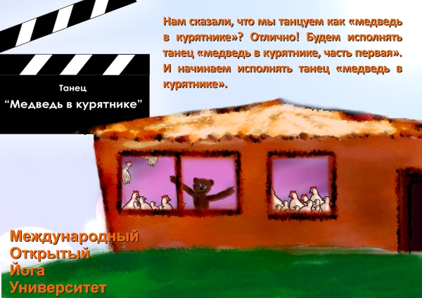

**Рис. 4. Танец "Медведь в курятнике".**

К примеру, кто-то когда-то нам сказал: да ты не умеешь танцевать, танцуешь как «медведь в курятнике». Может, это случилось в раннем детстве, мы уже и не помним, как нам кажется, а слова, тем не менее, отложились в памяти. И мы начинаем комплексовать. Мы бы и рады рукой махнуть как-то, повернуть ее, повести вверх или вниз согласно Рите, нашему собственному ее ощущению, а «задняя» мысль свербит: «нет-нет, мне когда-то сказали, что я не умею». И все, все наше ощущение гармонии испарилось, мы уже не в состоянии вообще хоть как-нибудь двигаться. Только лишь повторяем «я не умею танцевать, никогда не учился».

Нам нужно от этого избавиться и взамен обрести другую способность: не обращать внимания на мнение и оценку окружающих, на нашу кармическую предысторию. **Мало ли кто нам что сказал, мало ли какие у нас кармические отпечатки - мы способны их преодолеть. И уже в ближайшем будущем сможем делать что-то вне кармы.** Нам сказали, что мы танцуем как «медведь в курятнике»? Отлично! Будем исполнять танец «медведь в курятнике, часть первая». И начинаем исполнять танец «медведь в курятнике». И если сейчас этот танец идет изнутри нас, если мы чувствуем себя свободнее, радостнее, ощущаем гармонию с собой и окружающим миром во время исполнения, во время движения, то и в нем мы обнаружим Риту. **Именно ощущение гармонии, радости и свободы важно и ценно во время танца, никак не мнение окружающих людей.**

Вернемся к упражнению, использующему в качестве основного инструмента Анриту. **В первой части упражнения с применением Анриты нам нужно научиться сбрасывать Анриту в танце, избавлять от нее, обрести способность танцевать один на один с Вселенной**.

Включаем любую музыку, возможно, даже лучше выбрать ту, которая нам не нравится, вызывает негативные эмоции. Для практики танца в Анрите такая музыка может стать отличным подспорьем. И начинаем двигаться в танце, всеми силами стремясь нарушить ритм, исполнить как можно более уродливые, пошлые, некрасивые, дисгармоничные движения. Кривляемся, строим гримасы, делаем то, что никогда не делали, то, что боялись или стеснялись сделать. Особенно важно сделать то, что боялись и смущались делать раньше. Это поможет избавиться от внутренних зажимов и ограничений сначала в танце, в движениях тела, а впоследствии и в других областях нашей активности, наших проявлений, тем самым расширив нашу свободу. Стремимся выполнять амплитудные движения и двигаться максимально активно, постоянно удерживая во внимании мысль о том, что это серьезная практика Рита-йоги, а не дискотека. Начиная с малого количества яда – Анриты, с каждым мгновением стремимся добавить его все больше и больше. **Выжимаем из себя весь яд - Анриту, все, что в нас есть, все уродство, дисгармонию, зажатость, неритмичность, таким образом, выявляя ее в себе и обретая шанс избавиться от нее**.

**Стремимся абстрагироваться от нашего танца, уйти от привычки оценивать свои движения и сравнивать их с увиденными у окружающих** . Выбрасываем все кармические отпечатки, воспоминания о негативных оценках нашего танца другими людьми, все предустановки и стереотипы по поводу танцев вообще и нашего собственного умения танцевать в частности. **Истинно красив и соответствует Рите только тот танец, который свободен.** И, используя Анриту, мы решительно двинемся в этом направлении: стать свободными в выражении себя в движении, в танце. **Мы как бы преодолеваем нашу карму, по сути, получая возможность на какое-то время, время нашего танца, выйти за ее пределы.** **Фактически через танец нам предоставляется шанс обрести бесценный опыт действий вне кармы, вне кармических отпечатков, опыт ощущения абсолютной, ничем не ограниченной свободы**.

И ощутив ее вкус, раз за разом повторяя это упражнение, в какой-то момент мы запомним это состояние ни чем не обусловленной свободы выражения себя через способность двигаться и позднее сможем перенести результат – опыт действия вне кармических отпечатков, вне стереотипов и установок – на другие области нашей жизни, активности, или, если угодно, на любые выбранные нами наши проявления от отношений с противоположным полом до достижений в профессиональной деятельности. Мы начнем забывать обо всех предустановках или, по-другому, абстрагироваться от кармических отпечатков, которые были у нас до этого, через это получая возможность преодолеть нашу карму.

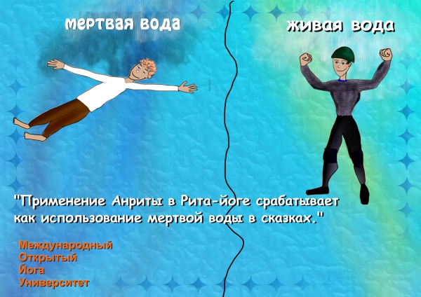

**Рис. 5. Живая и мертвая вода.**

**Применение Анриты в Рита-йоге срабатывает как использование мертвой воды в сказках** : дабы оживить добра молодца, сперва побрызгали на него мертвой водой, по сути, исцеляя его от ран негативных кармических отпечатков. Потом побрызгали живой водой истинной Риты, дабы ожить - отдаться тому, что выше интеллекта, что проходит сквозь жизнь или, по-другому, наше текущее воплощение, что объединяет нас с любым живым существом – от одноклеточного организма до насекомых и млекопитающих. Мы наблюдаем в микроскоп за микроорганизмами, как они там копошатся, а, может быть, они в этот момент тоже танцуют, исполняют свой танец Жизни.

Вы можете исполнять танец и с позиции той или иной эмоции – Расы. Эмоции могут быть разными: радость, удивление и многие другие. До нас дошел перечень этих основных эмоций, но, как и всё древнее, источники противоречивы: в одних называется девять эмоций, в других - восемь. Сложно сказать, даже специалисты спорят, на самом деле это не суть важно. Важно другое: вы время от времени испытываете те или иные эмоции, и в танце можете перебрать их все, осуществляя или исполняя эти эмоции в вашем спонтанном танце, старясь передать эмоции окружающей вас Вселенной. У вас радость – вы отдаете радость Вселенной в танце, у вас грусть – вы отдаете грусть.

**Будьте свободны в своем танце** . **Отбросьте все ограничения, все мысли. Есть музыка, есть какие-то наши движения и эмоции. Отдайтесь этому. И взамен вы получите колоссальное расширение своей свободы.**

**ВОСХИЩЕНИЕ: ЧТО ЭТО?**

Чрезвычайно важно правильное понимание приходящего к нам признания, успеха. **Нужно осознать, что признание наших достижений, успех, который к нам приходит, не зависят от окружающих нас людей**. Хотя, возможно, именно окружающие нас люди будут теми, кто оценит наши достижения, теми, кто их проявит через признание наших успехов.

**Кто же нами восхищается на самом деле? АБСОЛЮТ**.

**Если в момент достижения успеха мы будем осознавать, что признание пришло не от людей, а через людей от Абсолюта, то мы насладимся этим признанием по полной программе, сохранив при этом независимость от тех людей, через которых Абсолют проявил наш успех.** Если же в силу своего неведения мы спутаем эти два понятия - Абсолют и людей, через которых он проявился, - мы станем рабами этих людей. И в следующий момент, когда этим людям что-то не понравится и это будет вовсе не проявление Абсолюта, мы будем «из кожи вон лезть», чтобы вызвать их признание и восхищение повторно. Это своего рода наркотик и очень сильный. Люди, попавшие в зависимость от признания их успеха окружающими, идут на самые безумные поступки: отказываются от денег, от статуса, иной раз даже идут на преступление, чтобы вновь и вновь переживать секунды славы, наслаждение, когда тобой восхищаются окружающие. Крайне важно об этом помнить: **признание наших достижений, наш успех проявляется через окружающих нас людей, однако приходит от Абсолюта**.

Почему в принципе возможна путаница? Почему так происходит, что мы ассоциируем наши успехи, признание наших достижений с восхищением нами окружающими людьми? **В момент достижения нами успеха, мы открываем канал в свободу, при этом расширяя не только нашу собственную свободу, но и помогая расширить ее окружающим нас людям. И мы мгновенно получаем отклик Абсолюта в виде восхищения нами и признания наших достижений окружающим нас миром, окружающей нас Вселенной**. **В долю секунды возникает состояние Риты, и оно прекраснее, чем все на свете**.

Однако если подменить истинные причины возникновения успеха (расширение нашей собственной свободы и свободы окружающих) ложными (сочетание людей или какого-то нашего исполнения), возможность увидеть закон Рита в действии растворяется как мираж в пустыне. И мы видим только то, через что он проявился - восхищение, признание окружающих людей. Очень легко привязаться к этому и стать рабом этого. Широко распространенная, очень серьёзная болезнь творческих людей. Актеры, певцы, композиторы, поэты, танцоры, которые пережили моменты славы, признания и восхищения публикой, а потом по какой-то причине этого лишились, крайне тяжело это переживают. Многие спиваются, чтобы хоть как-то компенсировать тот праздник жизни, который был. Поэтому крайне важно помнить, что **успех приходит к нам благодаря отклику Абсолюта. А признание и восхищение окружающего нас мира только проявление отклика Абсолюта**. Не более.

Другой пример. На дискотеке легко заметить, что танцующие образуют небольшие группки и каждое такое образование формирует круг с одним или двумя танцующими в центре. Таким образом, интуитивно нами выполняется важное упражнение Рита-йоги, которое для удобства мы назовем «ИСПЫТАНИЕ МЕДНЫМИ ТРУБАМИ». Те, кто оказываются в центре круга, как правило, сегодня более свободны в своих проявлениях вовне – в танце, чем остальные – те, кто как раз формируют круг. И проявляя в танце, в движении свою большую, чем у окружающих, свободу, они помогают расширить свободу всем и каждому, кто имеет счастье наблюдать их танец. Собственно поэтому окружающие люди группируются вокруг них. Это расширение свободы чувствует каждый из нас, этим и объясняется та эйфория, которую мы ощущаем: **те, кто танцуют в центре круга, проявляют свою свободу и как бы открывают канал в свободу для всех остальных, кто на текущий момент больше склонен наблюдать, смотреть, чем проявлять свою свободу. Однако наблюдая большее, чем у нас, чужое проявление свободы, восхищаясь им, мы становимся склонными расширить и свою свободу**. Именно на этом эффекте базируются все изящные искусства. Как это срабатывает? В случае с танцем, к примеру, мы начинаем двигаться более активно, делать более амплитудные и разнообразные движения. Тот, кто танцует в центре круга, получает, в свою очередь, отклик Вселенной, Абсолюта на его танец, на его проявление свободы в виде восхищения окружающих – тех, кто сформировал вокруг него круг. И это восхищение как бы подбадривает его, придает ему больше сил и энергии, и «заводила» начинает танцевать еще свободнее, еще красивее, еще гармоничнее, таким образом, расширяя свою свободу дальше. И эти взаимная эйфория и наслаждение непередаваемы словами. Они не объясняются ни гормонами, ни рефлексами, ни установками – ничем подобным. Гормоны, рефлексы и установки, все то, что мы несем в своем багаже бессознательных отпечатков на поверхности нашего разума, безусловно, также приходит в движение. Однако что заставляет их прийти в движение? Глоток свободы. Он запускает все механизмы: все начинает вращаться и где надо гормоны вырабатываются, адреналин, где надо, активность и т.д. и т.п. А **эйфория объясняется взаимным расширением свободы всех участвующих**.

Описанный эффект привел к появлению такой профессии как Go - Go в ночных клубах, на дискотеках и других увеселительных мероприятиях. Грамотные люди обратили внимание, что если на танцполе с определенной частотой поставить симпатичных и обаятельных девушек и юношей, которые обладают проявлением свободы в движении, в танце выше, чем у среднестатистического посетителя, то всем присутствующим становится радостнее, веселее. Клиентам заведения радостнее, а, по сути, свободнее, – они постояннее в выборе места отдыха: зачем идти куда-то еще, когда здесь хорошо? Доходы выше. Такой пример использования закона Рита в повседневной жизни.

**ПРАКТИЧЕСКОЕ УПРАЖНЕНИЕ «ПРИВИВКА МЕДНЫМИ ТРУБАМИ»**

Чтобы настроиться можно начать упражнение с практики Нрита-йоги – танец в Анрите (описание упражнения в занятии «Гармония через дисгармонию»). Сначала мы танцуем один на один с Абсолютом, с окружающей нас Вселенной. Вокруг нас нет отдельных людей – вокруг нас Абсолют. Мы стараемся никого вокруг не видеть и не слышать, все сливаются в единое целое – окружающую нас Вселенную.

Наступает момент, когда из Анриты мы «вываливаемся» в Риту. Чтобы укрепиться в состоянии Риты мы продолжаем спонтанный танец один на один с Абсолютом. Почувствовав уверенность в Рите, мы волеизъявляем, чтобы единый Абсолют проявился через окружающих нас людей. И с этого момента мы начинаем видеть и слышать окружающих, они становятся для нас как бы окном в Абсолют. Продолжая танцевать в Рите, мы ловим восхищенные взгляды, улыбки, слышим аплодисменты, ощущаем исходящие от окружающих поддержку и признание. **Все наше внимание при этом, концентрируя на том, что восхищение и признание, которое мы сейчас ощущаем, это не проявление окружающих нас людей, а отклик Абсолюта на наш танец**.

Это эффективное упражнение, способное постепенно выработать в нас привычку истинного восприятия признания наших достижений и успехов окружающими нас людьми, будь то родные, друзья, коллеги или наш начальник на работе: **любое восхищение, признание наших достижений, успех, похвала – это отклик Абсолюта на наши действия в Рите, расширившие как нашу собственную свободу, так и свободу окружающих нас людей**.

**СОСТОЯНИЕ РИТА**

**Это невыразимое состояние вдохновения, когда мы что-то делаем, и это находит радостный отклик. Когда мы и все вокруг нас гармонично двигается как в танце. Когда на каждый наш жест отзывается жестом восхищения окружающая нас Вселенная. То есть когда мы можем сказать: «Я живу с большой буквы! Вот это жизнь!» Это происходит, когда мы ухватываем Риту**.

Проще всего «поймать» состояние Риты в танце. Однако **Рита может достигаться где угодно, в любой нашей деятельности, в любых наших проявлениях**. Рита может достигаться у нас на работе. К примеру, вы - менеджер и, скажем, с нуля предприятие строите. Вот нет ничего! Рабочие пьют, стройматериалов нет, кругом бюрократия и коррупция. Но вы исхитрились так все закрутить, так все выстроить в цепочки и так шестеренки вставить, что, несмотря на то, что рабочие пьют, что кругом бюрократия и коррупция, у вас все соединилось и заработало. А когда все закрутилось, то вся отрицательная часть начала отлетать как грязь от колес при большой скорости. И вы выходите на совершенно другой уровень. Это ничем не передаваемое ощущение наслаждения.

То же самое испытывали военачальники, когда побеждали. Вот враг стоит, вот они со своей армией. И еще не понятно, на чьей стороне будет успех. Но они так все продумали: сейчас выдвигаются эти, потом прикрывают другие, знаете, такой своеобразный танец. И вот все осуществилось. Победа достигнута.

**Люди, сумевшие ухватить Риту, ритм, гармонию космического танца, кем бы они ни были по профессии, чем бы они ни занимались, испытали это самое высочайшее наслаждение**. Почему? Потому что это суть Вселенной. Это то, для чего Вселенная была создана, это то, как надо жить в повседневной жизни в каждое мгновение. Это то, что не имеет никакого отношения к рутине.

А в дальнейшем еще интереснее, когда будут элементы активности. Ощущение, когда ты восхищаешься, и Вселенная восхищается, плавно переходят в другую крайность: когда ты вдруг умиротворяешься, глядя на этот мотор, который работает, который ты запустил, все вращается на предельных оборотах, а у тебя спокойствие, у тебя умиротворение, у тебя остановка мыслей, ты не двигаешься. Тебе танец открывается, как бы в тишине, в отсутствии движения.

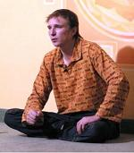

**Вадим Запорожцев**